DOSSIER « LES SENTIMENTS » Unité 3
Dossier d’activités suivant les 4 compétences, la grammaire et le lexique
« La pyramide des sentiments »
NUMÉRO I LEXIQUE des sentiments (Niveau II: Élémentaire)- Révision de l’indicatif
- Conjuguez les verbes selon le contexte Stéphane et Romain ont rendez-vous dans un bar.
Romain: Salut Stéphane, alors, Julie et toi (se séparer) ______________________? Je sais que vous (NE PLUS S’ENTENDRE) ____________________ et que tu (la TROMPER) ______________________ 2 ou 3 fois. Mais ce n’est pas une raison!
Stéphane: Je suis toujours attiré par elle et je (savoir) ________________ qu’elle a encore un faible pour moi. Mais je (s’en vouloir) ____________! C’est à cause de cette fille que je (RENCONTRER) __________________en boîte. Je (boire) ______________et elle me (DRAGUER) _______________. Tu comprends, ce n’est pas comme si je (avoir) _____________ le COUP DE FOUDRE.. Ce (être)________________ juste une passade. On (SORTIR) _______________ ENSEMBLE une petite soirée. Julie le (savoir)_________et depuis ce moment elle (NE PLUS CONFIANCE EN MOI)_______________________ à cause de cette petite erreur. C’est horrible car avec elle, ce (être)___________ différent. On (S’ENTENDRE)_______________ sur tout et je (TOMBER AMOUREUX)________________ dès le premier jour.
Romain: Oui, mais maintenant elle n’a plus confiance en toi. Allez, (ne pas s’inquiéter)__________________, tu (AVOIR LE CAFARD) ________________ pendant quelques jours et puis tu l’(oublier)___________________!
Stéphane: Mais tu ne comprends rien, JE L’AI DANS LA PEAU !!!!!
Romain: Bon, attends un peu et peut-être que vous (se réconcilier) ____________. Votre relation (être)____________alors renforcée.
Stéphané: Je ne peux pas attendre, elle (MANQUER) ________________!!
Romain Arrête de pleurnicher, si tu (continuer) _______________ comme ça, elle ne (revenir) _____________ plus jamais! Si je (ne pas être) ______________ ton ami, je te (laisser) _____________ là tout seul! Tu m'(énerver) ________________!

NUMÉRO II
LEXIQUE des sentiments - Place des pronoms CO./CI. et le passé composé. Niveau I-II.

- Remplacez les expressions soulignées par un pronom complément.

Stéphane,
C’est fini entre nous! Tu as été infidèle. Je t’ / m’ / l’ ai vu avec une autre femme dans un bar. Tu nous / l’ / m’ as embrassée. Quand tu es sorti du bar, tu tenais _________ la main à cette femme. En plus, tu __________ as acheté des fleurs à cette femme.
À moi, tu ne _______________ as jamais acheté de fleurs. Dans ce bar, je __________ suis allée dans ce bar parce que tu avais un message sur ton portable. Je _________ ai lu le message et elle ____________ a écrit sur le message qu’elle ____________ a aimé Stéphane très fort. A ce moment-là, je ____________ détestais la femme et Stéphane, mais je voulais les voir pour_____ croire à cette histoire. Tu ________ as deçu Julie et je (décider de quitter Stéphane) _______________________.
J’ai mis tes affaires dans une valise. Tu ____________ trouveras dans la valise nos photos de mariage. Je __________ ai déchiré les photos. Adieu!
PS. Ne me cherche pas, je suis partie chez ma mère. Je __________ resterai chez ma mère pour toujours!
2.Traduisez le récit de la rupture entre Stéphane et sa femme
3. Racontez un événement imaginaire ou authentique tout semblable à celui de Sthéphane ou sa femme.

NUMÉRO III - LEXIQUE DES ÉMOTIONS: Les états d’âme. NIVEAU I –Grand débutant
1. Comment sont-ils? Essayez de reconnaître ses états d’âme.
1. > II est ÉTONNÉ, SURPRIS 2. => Il est FÂCHÉ
3. => Il est PATIENT 4. => Il est FURIEUX
5. > Il est EFFRAYÉ, APEURÉ 6. > Il est STUDIEUX
7. ==> Il est CONTENT, SATISFAIT 8. ==> Il est TRISTE
9. => Il est FATIGUÉ 10. => Il est HEUREUX
2. Répondez: QUELS SONT TES ÉTATS D’ÂME?
a. Si tu rates le train et aussi le bus pour aller au travail?
b. Si tu gagnes la LOTO?
c. Si tu es dans un Château ensorcelé?
d. Si tu dois passer ton examen de bac la semaine prochaine?
e- Si ta meilleure amie ou ami vient de partir?
f. Si tu viens de sortir dy gymnase, de faire de l’aérobic?
g. Si ta voiture est tombé en panne et tu dois attendre la dépanneuse?
h. Si tu reçois une nouvelle inattendue?
i. Si tes voisins te dérangent pendant la nuit?
j. Si tu entends des bruits mystérieux pendant une orage?

Nº IV- GRAMMAIRE: Expression des sentiments et subjonctif présent-passé. Niveau I-II: Élém
- Faites une seule phrase et utilisez l’infinitif ou le subjonctif présent ou passé.
Exemple : Je ne le vois pas. Je suis deçu ---------- Je suis deçu de ne pas le voir.
- Ma nouvelle coiffure lui plaît. J’en suis ravie.
- J’irai la chercher en voiture. J’en ai envie.
- Elle met du parfum. J’ai horreur de ça.
- Il veut sortir avec moi. Je suis surprise.
- Je la verrai ce soir. Je suis content.
- Je suis furieuse ! Je n’ai pas noté son adresse.
- Il m’a invitée à passer un week-end à Rome. Je trouve ça sympa!
- Il n’est pas venue à la gym. Je le regrette.
- Je ne l’ai pas reconnu tout de suite. Ça m’a gênée.

- À partir des expressions ci-dessous, faites des phrases avec l’infinitif présent et avec le subjonctif présent.
JOIE (Je suis ravi, heureux, fou de joie ; je trouve formidable), SURPRISE (Je suis étonné, surpris, je n’en reviens pas, ça me surprend), SOUHAIT (Je souhaite, j’aimerais, j’ai envie), DÉGOÛT (Je déteste, j’ai horreur, je ne supporte pas), PEUR (Je crains, ça me fait peur).
Exemples : Je n’en reviens pas que tu cherches quelqu’un sur Internet.
Je ne supporte pas de parler aux gens sans les voir.
- Rédigez.
Vous avez fait une rencontre heureuse ou malheureuse par l’intermédiaire de Meetic. Vous rédigez un mél à un(e) ami(e) et vous exprimez vos sentiments sur cette rencontre.
……………………………………………………………………………………………………………………………………………………………………………………………………………………………………………………………………………………………………………………………………………………………………………………………………………………………………………………………….

EXERCICE DE COMPRÉHENSION ÉCRITE
« Lettre d’André Gide à Marcel Proust »
« Depuis quelques jours je ne quitte plus votre livre. Hélas ! Pourquoi faut-il qu’il me soit si douloureux de tant l’aimer ?
Le refus de ce livre restera la plus grave erreur de la NRF, et (car j’ai cette honte d’en être beaucoup responsable) l’un des regrets, des remords, les plus cuisants de ma vie. Sans doute je crois qu’il faut là un fatum implacable, car c’est bien insuffisamment expliquer mon erreur, que de dire que je m’étais fait de vous un image d’après quelques rencontres dans « le monde » qui remontent à près de 20 ans. Pour moi vous étiez resté celui qui fréquente Mme X ou Y, et celui qui écrit dans le Figaro. Je vous croyais, vous l’avouerai-je, du côté de chez Verdurin ! un snob, un vulgaire amateur, -quelque chose d’on ne peut plus fâcheux pour notre revue. (…) »
- Lisez la lettre.
- Quelle est l’intention principale de cette lettre ?
- André Gide indique-lui-même les différents sentiments qu’il éprouve. Relevez-les. Quelques mots, quelles expressions de la lettre peut-on associer à des sentiments ?
- Gide cherche-t-il à minimiser, diminuer son rôle dans le refus subi par Proust ? Quel passage de la lettre justifie votre réponse ?
- Comment explique-t-il son erreur ?
Cette explication lui semble-t-elle suffisante ?
- Qu’est-ce qui aggrave sa peine ?
- Quels sont les autres sentiments exprimés par Gide ? Cochez dans la liste suivante les propositions qui conviennent.
ESPOIR REGRET
SATISFACTION TRISTESSE
JOIE INQUIÈTUDE
RECONNAISSANCE JALOUSIE
ADMIRATION RÉSIGNATION
SOULAGEMENT MÉCONTENTEMENT

EXERCICE DE COMPRÉHENSION ORALE
CHANSON: « Adam et Yves », Zazie
- Exercice à trous. Complétez les mots manquants de la chanson.
« Ils ont commis le ___________________1 (péché original)
Ils n’auront pas d’__________________2 (héritiers)
Mais quel amour est idéal ?
Qui est normal ?
Ils vont en ________________3 (fètes) en ________________4 (défaites)
Glamour toujours
Pourtant la guerre, ils l’ ___________________5 (ont faite)
Pour _________________6 (oser) s’aimer ________________7 (au grand jour)
S’aimer d’amour.
Pour __________________8 (Adam) et ____________________9 (Yves)
Mon amitié particulière
Pour qu’après les dérives
Après l’_________________10 (enfer)
Au _____________________11 (paradis) ils arrivent
______________________12 (Adam et Yves)
Pour ceux qui n’ont pas choisi
Leur différence
___________________13 (Verlaine), __________________14 (Rimbaud) mais aussi
Ces amis dont je pleure l’ __________________15 (absence)
Jean Pierre et Frantz. »
- Répondez aux questions
- Qui sont Adam et Yves ? Quelle est sa liaison ?
- Qu’est-ce que signifie « pour ceux qui n’ont pas choisi / leur différence »
- Et les vers « pourtant la guerre ils l’ont faite / pour oser s’aimer au grand jour »

EXERCICE D’EXPRESSION ÉCRITE

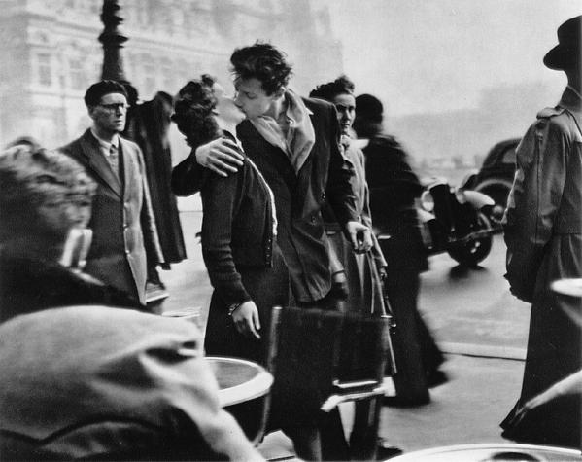
LE BAISER DE L’HOTEL DE VILLE, Robert Doisneau.
À VOUS! Rédigez : Quels sont les sentiments, les émotions, les souvenirs que vous éprouvez à la vue de cette célèbre photo? Employez le lexique des sentiments et les expressions avec le subjonctif qu’on a déjà expliquées. 60 mots.
EXERCICE D’EXPRESSION ORALE
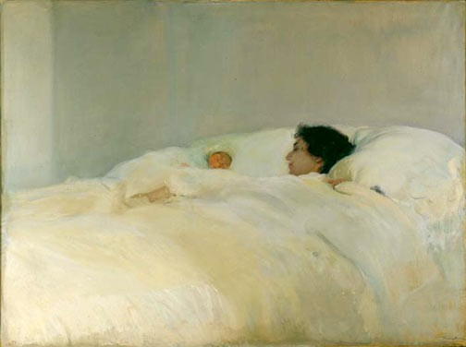
À VOUS ! Si vous visitez les musées Quay d’Orsay à Paris ou le Musée Sorolla à Valencia, racontez les sentiments que vous, votre mère, votre mari ou…, éprouvez devant ces tableaux de Renoir ou Sorolla.

